Curso Técnico

de Programação de Jogos Digitais

Aula 39

índice

1. Preparando cenário 3

2. Movimento de câmera 4

3. Referencias 8

# Preparando cenário

Como criamos um cenário tão vasto devemos agora gerar um movimento de câmera que persiga o player. Primeiro vamos importar um cenário maior já criado através do sprite fusion.

Siga para Assets/import package/custom package

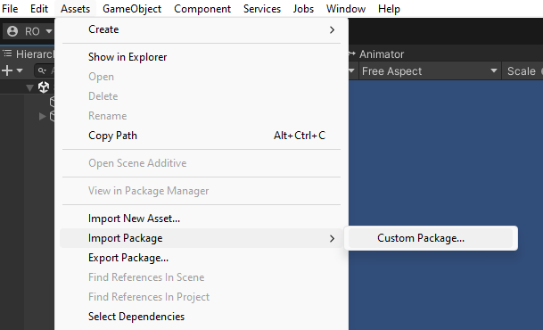

Selecione o arquivo gerado no sprite fusion

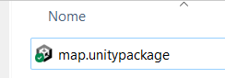

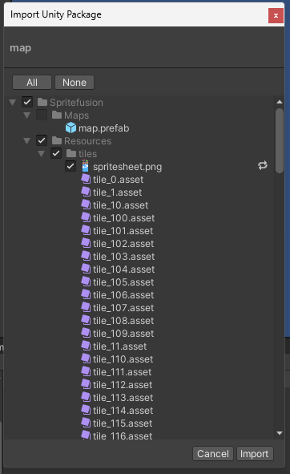

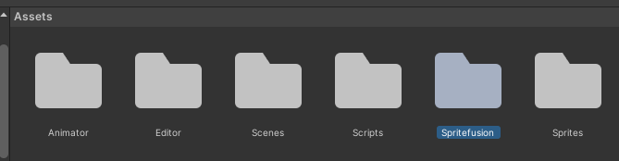

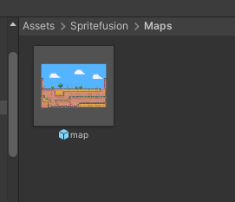

Selecione a layer de chão

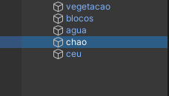

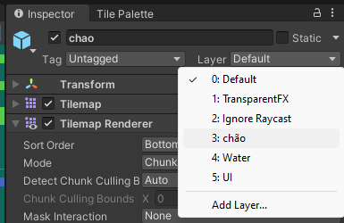

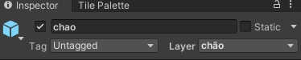

Temos um novo cenário

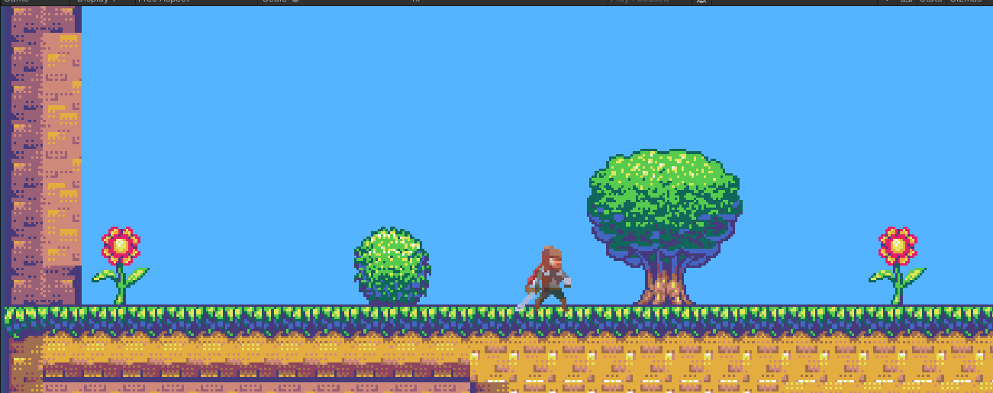

# Movimento de câmera

Vamos então preparar a câmera, então em primeiro lugar devemos baixar o pacote cinemachine. Este pacote de controle de câmera pode ser encontrado em window/package Manager

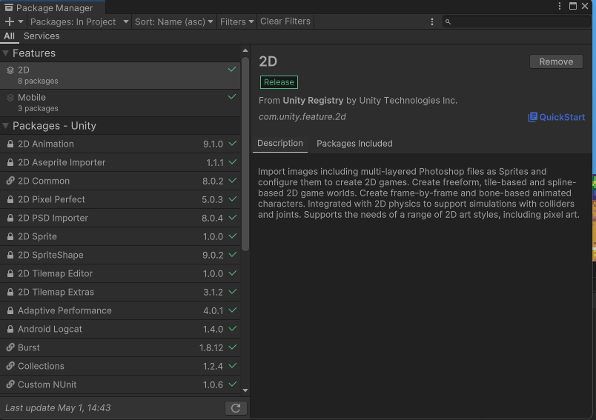

Selecione Unity registry

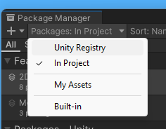



O Cinemachine é um sistema de câmeras projetado para facilitar a criação e controle de câmeras dinâmicas em jogos. Ele oferece uma maneira avançada de gerenciar câmeras, permitindo movimentos suaves, transições automáticas e ajustes dinâmicos de composição e foco.

E então na lista procure pelo pacote cinemachine

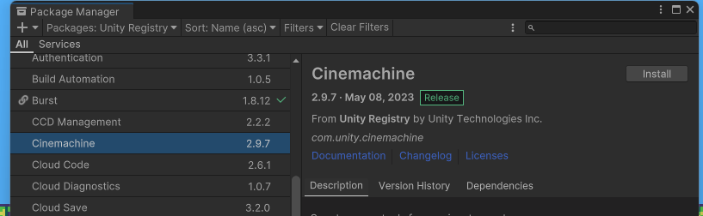

Após fazer a instalação clique com botão direito na hierarquia e escolha cinemachine/2d câmera

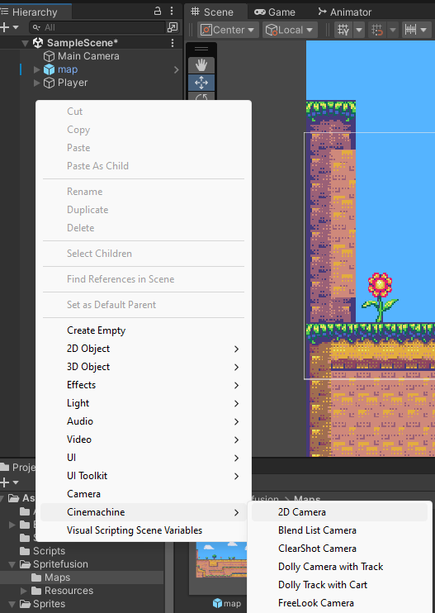

Será gerado uma câmera virtual

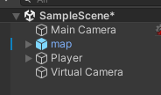

Selecione a câmera virtual e vamos apontar qual objeto deve ser seguido.

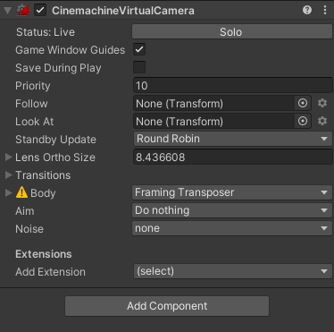

Arraste em follow o player object

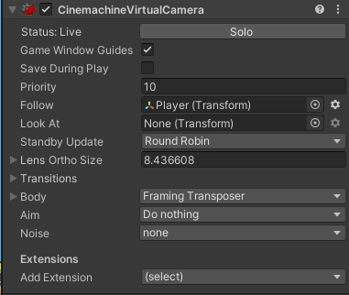

Teste seu projeto.

Após o teste vamos melhorar o movimento da câmera. Caso queira um game mais próximo ou distante mude o valor em Lens Ortho Size. Para mais alterações de tipos de câmeras siga para opção body.

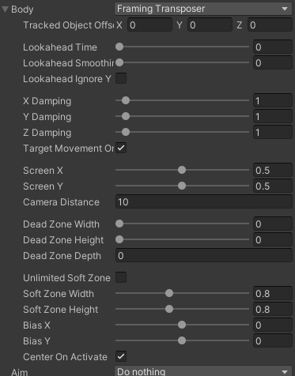

Temos as seguintes funções:

XDamping e YDamping é o tempo que a câmera leva para perseguir o player nos eixos y e x.

Screen X e Y é a posição que podemos fixar do foco da câmera.

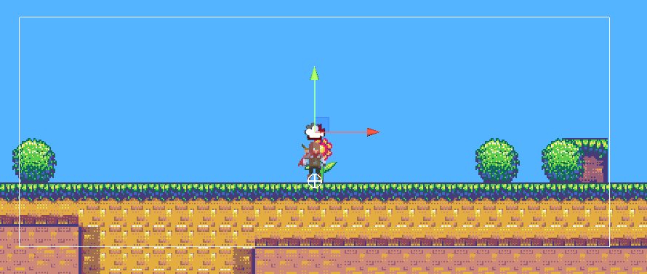

Dead zone é o espaço definido que o player pode andar sem mover a câmera.

Os códigos usados em nossas aulas estão disponíveis em nosso repositório no GitHub.



https://github.com/rildexter/pjd/tree/main/djm

# Referencias

1. Unity Technologies. (2020). **Unity User Manual.** Unity Technologies.
2. [C#, 2020] **Visual C# Developer Center**, Microsoft Docs.

Microsoft Corporation. (2020).

1. Geig, M. (2018). **Unity 2018 Game Development in 24 Hours**, Sams Teach Yourself. Sams Publishing.
2. Hocking, J. (2015). **Unity in Action: Multiplatform Game Development in C#.** Manning Publications.